Analiza nepremičnin
Generirano: 08.04.2026 07:58 | Število analiziranih oglasov: 47

1. Osnovna statistika
Metrika | N | Min | Max | Povprečje | Mediana | Std. dev.
Cena (€) | 47 | 6,000 € | 500,000 € | 63,322 € | 17,900 € | 132,304 €
Površina (m²) | 47 | 12 m² | 440 m² | 28 m² | 13 m² | 65 m²
Površina zemljišča (m²) | 20 | 12 m² | 952 m² | 162 m² | 124 m² | 246 m²
Cena/m² (€/m²) | 43 | 193 €/m² | 8,130 €/m² | 1,372 €/m² | 1,131 €/m² | 1,219 €/m²
Leto gradnje | 46 | 1950 | 2025 | 1997.9 | 2003 | 20.1

2. Top lokacije (po številu oglasov)
Lokacija | N | Povp. cena (€) | Mediana (€)
Radovljica | 6 | 18,283 | 13,850
Celje | 5 | 62,460 | 22,000
Kamnik | 4 | 37,325 | 20,750
Jesenice | 4 | 123,175 | 27,450
Kranj | 3 | 22,367 | 25,000
Studenci | 3 | 15,467 | 15,000
Litija | 2 | 16,350 | 16,350
Murska Sobota | 2 | 15,400 | 15,400
Duplica | 1 | 25,000 | 25,000
Moste | 1 | 9,150 | 9,150
Divača | 1 | 6,000 | 6,000
Lucija | 1 | 24,000 | 24,000
Plavje | 1 | 13,000 | 13,000
Nova Gorica | 1 | 6,500 | 6,500
Prem | 1 | 47,000 | 47,000

3. Po vrsti objekta
Vrsta objekta | N | Povp. cena (€)
Parkirno mesto | 32 | 68,480
Vsi tipi | 15 | 52,320

4. Korelacije s ceno
Spremenljivka | Pearsonov r
Površina | +0.1514
Površina zemljišča | +0.0134
Leto gradnje | -0.0838
Cena/m² | +0.2732

5. Grafi
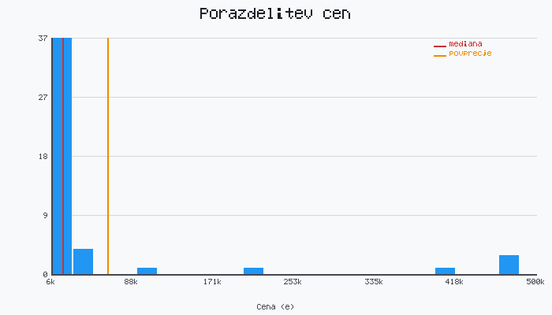
Slika 1 – Porazdelitev cen nepremičnin

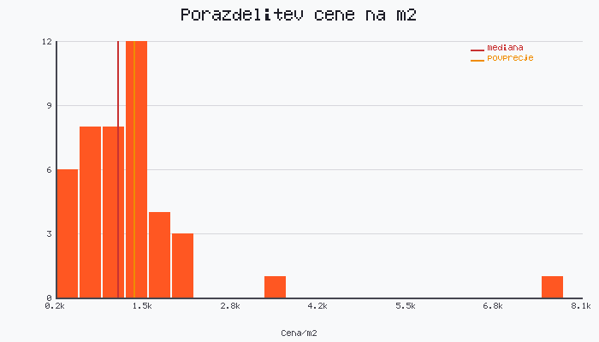
Slika 2 – Porazdelitev cene na m²

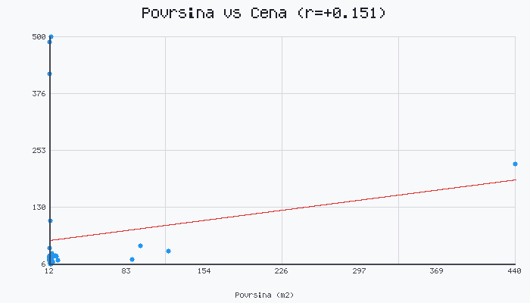
Slika 3 – Korelacija med površino in ceno

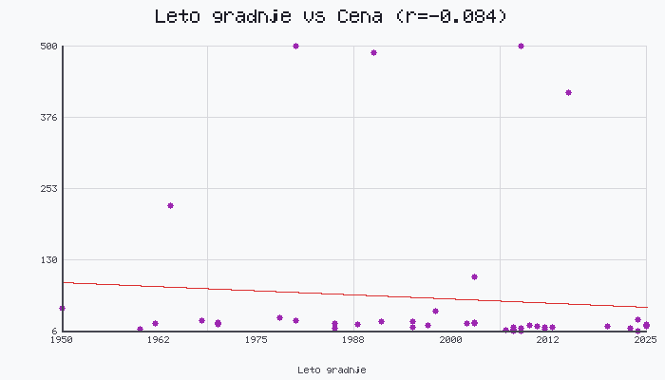
Slika 4 – Korelacija med letom gradnje in ceno

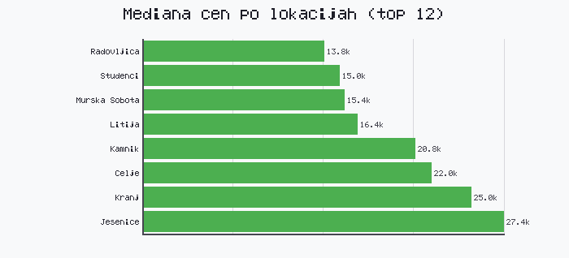
Slika 5 – Mediana cen po lokacijah

